PHONG TRÀO VIẾT THƯ UPU LẦN THỨ 52

Thực hiện nhiệm vụ năm học 2024 - 2025 về triển khai tổ chức Cuộc thi Viết thư quốc tế UPU lần thứ 54, năm 2025. Sáng ngày 3/2/2025, tại buổi sinh hoạt chào cờ đầu tháng Trường THCS Nguyễn Chuyên Mỹ huyện An Lão đã tổ chức phát động cuộc thi Viết thư quốc tế UPU lần thứ 54

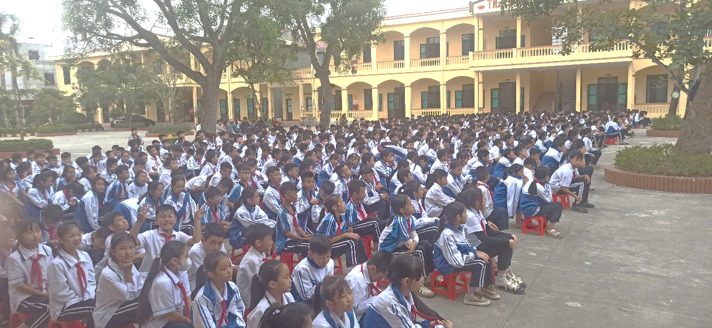
Cuộc thi Viết thư Quốc tế UPU lần thứ 54 (2025) với chủ đề: ““ Tưởng tượng bạn là đại dương. Hãy viết một bức thư cho ai đó giải thích lý do và cách họ nên làm để chăm sóc, bảo vệ bạn thật tốt”
Sau khi phát động cuộc thi các đ/c giáo viên và các em học sinh trong toàn trường hưởng ứng rất nhiệt tình.
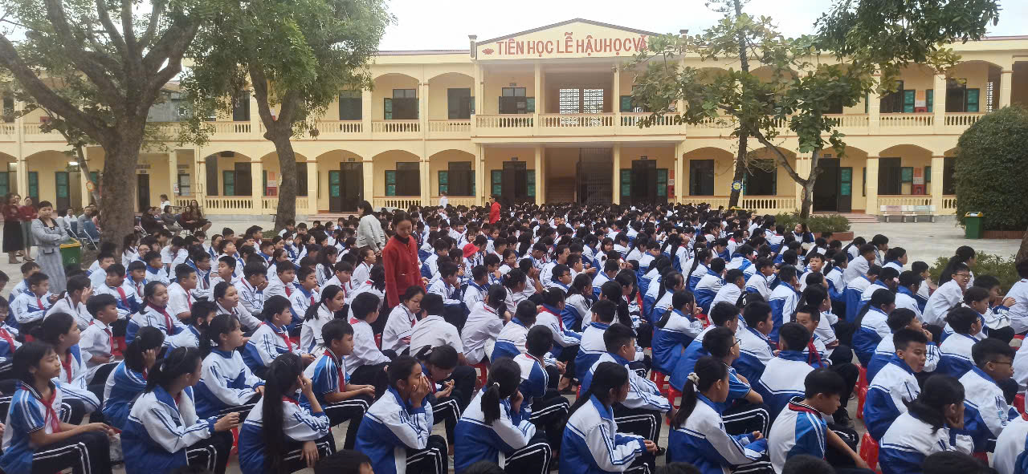
Sau 4 tuần phát động có 99% học sinh toàn trường tham gia. Tổng số bài thi là 745 bài tham gia dự thi.
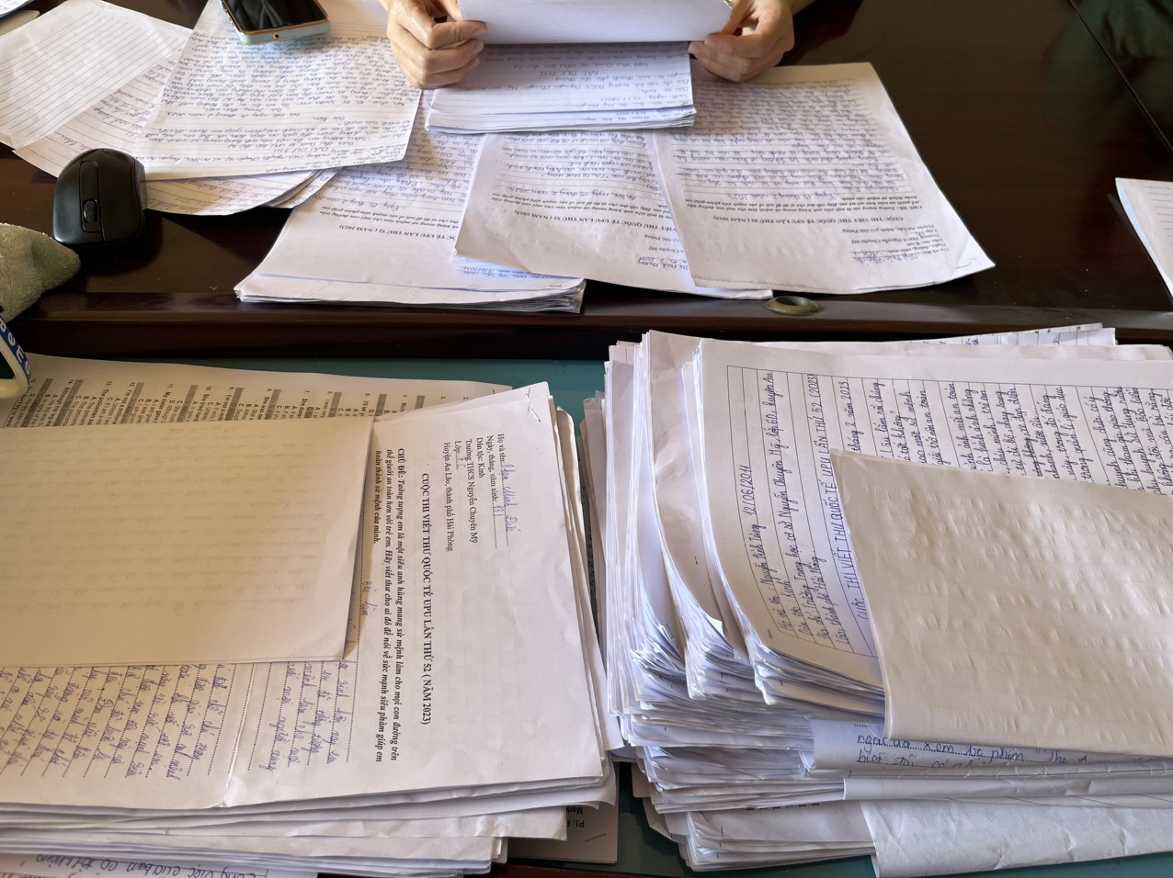
Để chọn những bài viết chất lượng, nhà trường đã thành lập Hội đồng chấm thi sơ khảo để chọn những bức thư chất lượng gửi Ban tổ chức để tham gia cuộc thi.
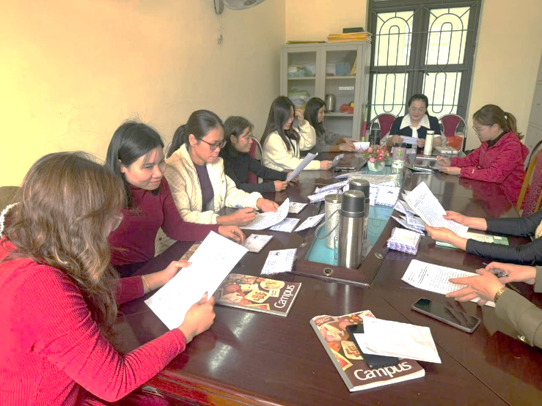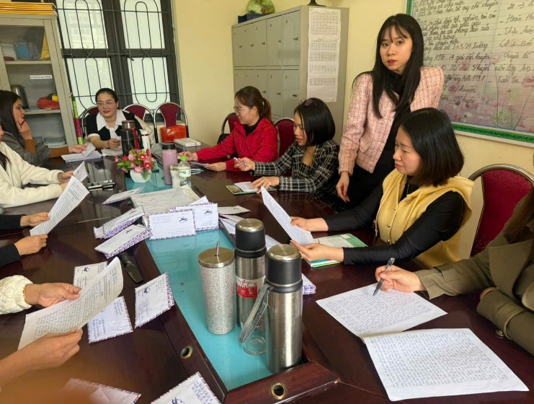
Sau gần 2 giờ làm việc, Hội đồng chấm thi sơ khảo UPU đã lọc và chọn được 115 bài tham gia dự thi quốc tế lần thứ 54.
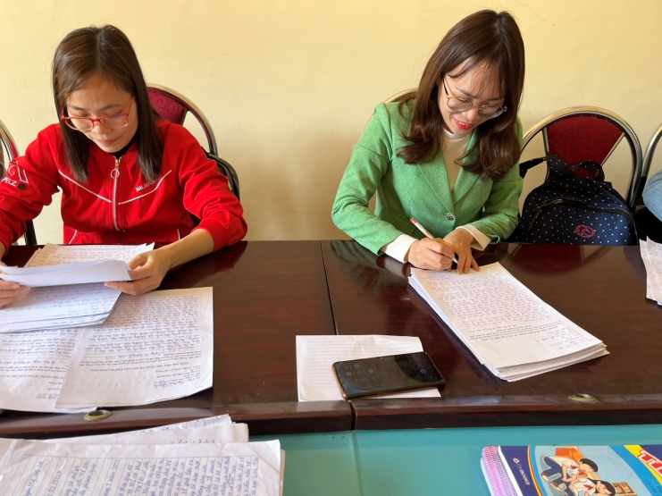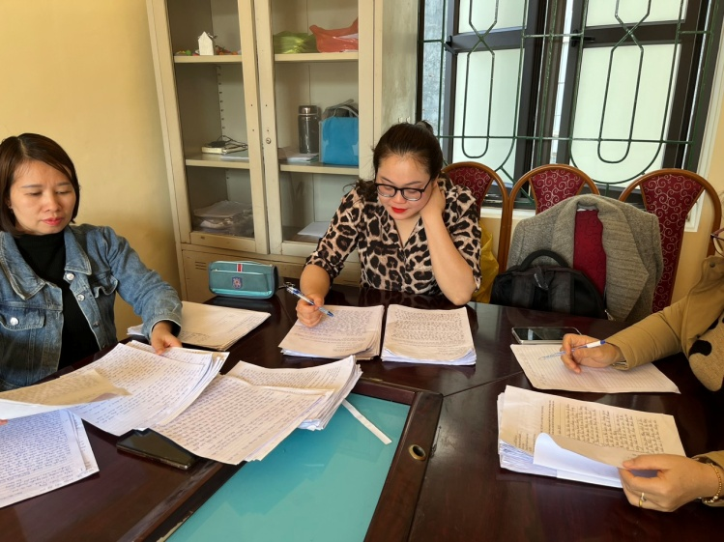

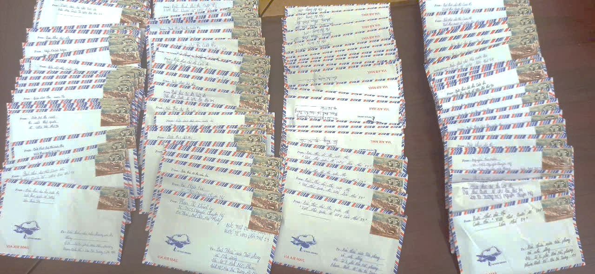
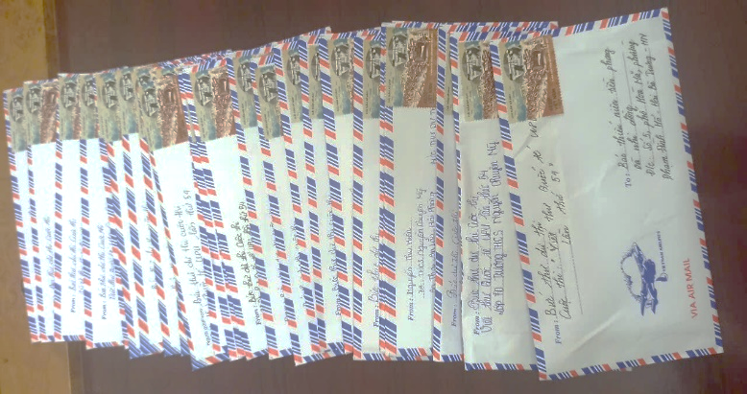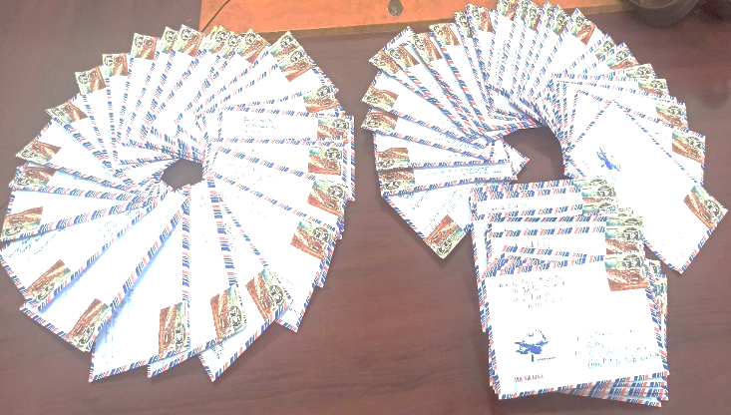
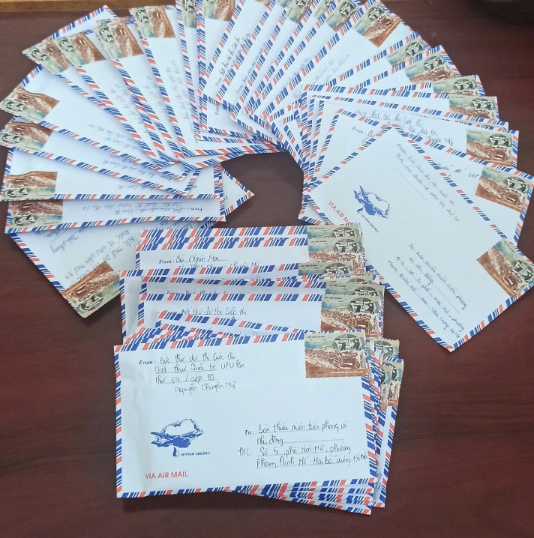
Thông qua cuộc thi, các em học sinh không chỉ được bày tỏ những suy nghĩ, tình cảm của mình mà còn được trau dồi thêm khả năng ngôn ngữ. Cuộc thi viết thư quốc tế UPU lần thứ 54 năm 2025 nói riêng và các cuộc thi, sân chơi khác luôn được sự đồng tình ủng hộ của BGH nhà trường, các thầy cô giáo và các bậc PHHS. Chúc các em học sinh trường THCS Nguyễn Chuyên Mỹ sẽ đạt được kết quả như mong đợi trong cuộc thi viết thư UPU lần thứ 54 này.
Ngô Minh

